Администрация городского округа город Бор
Нижегородской области

ПОСТАНОВЛЕНИЕ
От 18.10.2021 № 5182

О подготовке проекта планировки и межевания территории, расположенной западнее д. Путьково (Редькинский сельсовет) городского округа г. Бор, для земельных участков с кадастровыми номерами 52:20:1400056:138, 52:20:1400056:136, 52:20:1400056:206

В соответствии со статьями 8.2, 41-43, 46 Градостроительного кодекса Российской Федерации в связи с обращением Рыжова Леонида Ивановича администрация городского округа г. Бор постановляет:

1. Разрешить Рыжову Л.И. за счет собственных средств подготовку проекта планировки и межевания территории, расположенной западнее д.Путьково (Редькинский сельсовет) городского округа г. Бор, для земельных участков с кадастровыми номерами 52:20:1400056:138, 52:20:1400056:136, 52:20:1400056:206, в соответствии с прилагаемой схемой границ территории для целей формирования индивидуальной жилой застройки.
2. Утвердить прилагаемые Градостроительное задание № 17/21 и Задание на выполнение инженерных изысканий для подготовки проекта планировки и межевания территории.
3. Рыжову Л.И. представить в администрацию городского округа город Бор Нижегородской области проект планировки и межевания территории не позднее одного года со дня издания настоящего постановления.
4. Общему отделу администрации городского округа г. Бор обеспечить опубликование настоящего постановления в газете «БОР сегодня» и размещение на сайте www.borcity.ru.

Глава местного самоуправления А.В. Боровский
Н.Н. Жукова, 2-30-69
ПРИЛОЖЕНИЕ к постановлению администрации
городского округа город Бор
от 18.10.2021 № 5182

Схема границ территории
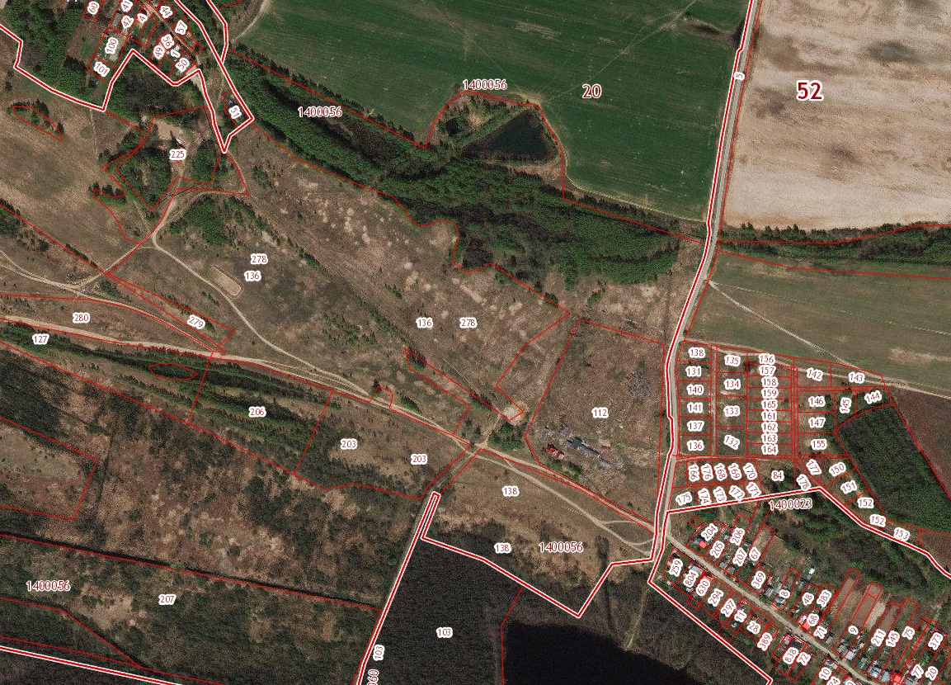
Условные обозначения
- граница разработки проекта планировки и межевания территории, расположенной западнее д.Путьково (Редькинский сельсовет) городского округа г. Бор, для земельных участков с кадастровыми номерами 52:20:1400056:138, 52:20:1400056:136, 52:20:1400056:206
Заказчик: Рыжов Л.И

